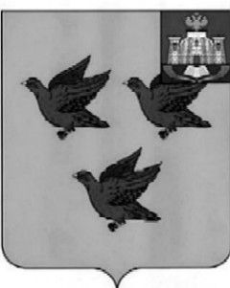

РОССИЙСКАЯ ФЕДЕРАЦИЯ

ОРЛОВСКАЯ ОБЛАСТЬ

АДМИНИСТРАЦИЯ ГОРОДА ЛИВНЫ

ПОСТАНОВЛЕНИЕ

19 ноября 2025 года №147

г. Ливны

О внесении изменений в

постановление администрации

города Ливны от 5 ноября 2024 года

№ 94 «О создании комиссии по
освидетельствованию проведения
основных работ по строительству
(реконструкции) объекта
индивидуального жилищного
строительства, по реконструкции
дома блокированной застройки,
осуществляемых с привлечением
средств материнского (семейного)
капитала на территории города
Ливны»

В целях поддержания правовой базы в актуальном состоянии администрация города Ливны постановляет:
1. Внести в приложение 2 к постановлению администрации города Ливны от 5 ноября 2024 года № 94 «О создании комиссии по освидетельствованию проведения основных работ по строительству (реконструкции) объекта индивидуального жилищного строительства, по реконструкции дома блокированной застройки, осуществляемых с привлечением средств материнского (семейного) капитала на территории города Ливны» следующие изменения:
слова «Поляков Алексей Олегович – исполняющий обязанности начальника управления ЖКХ администрации города Ливны» заменить словами «Ретинский Олег Николаевич – начальник управления ЖКХ администрации города Ливны».
2. Опубликовать настоящее постановление в газете «Ливенский вестник» и разместить на официальном сайте администрации города Ливны в сети «Интернет».

3. Контроль за исполнением настоящего постановления возложить на начальника отдела архитектуры и градостроительства администрации города Ливны.

Глава города С.А. Трубицин

